Nouveau communiqué
de presse

Le 30 octobre 2018
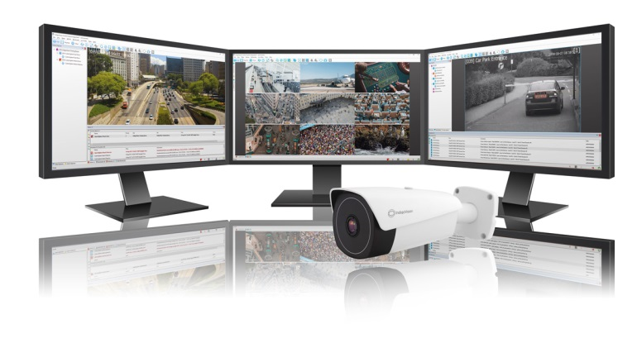
Légende de la photo : Détecter. Dissuader. Empêcher.

Détecter. Dissuader. Empêcher. Voici les derniers produits innovants d'IndigoVision !

IndigoVision, une entreprise leader dans le développement de solutions intégrales de sécurité vidéo sur IP, a lancé à l'occasion des salons GSX 2018 et Security Essen 2018 cette année de nouveaux produits innovants permettant aux clients de renforcer leur solution de sécurité.

La dernière version de la solution IndigoVision de gestion de la sécurité multiniveau, Control Center v15.3, contribue à améliorer la sécurité de votre système grâce à des améliorations prometteuses apportées à l'appareil CyberVigilant® (notamment les fonctions d'effondrement de l'alarme), une fonction de réorganisation des clips de story-board et l'intégration de Federated License Server.

Le système de reconnaissance de plaques d'immatriculation (LPR) intelligent et précis d'IndigoVision développé par InnoWare va plus loin en termes de reconnaissance. Intégrée dans le Control Center d'IndigoVision, la technologie de reconnaissance de plaque d'immatriculation (LPR) développée par InnoWare est idéale pour les lieux d'entrée/sortie, comme les accès aux aires de stationnement qui nécessitent une carte ou de l'argent pour entrer et sortir. Cette technologie peut aussi être utilisée pour fluidifier la circulation à des vitesses allant jusqu'à 200 km/h, et peut lire les plaques d'immatriculation de manière très précise.

La caméra tube thermique BX d'IndigoVision a été optimisée pour apporter une nouvelle dimension à la sécurité. Cette mise à jour comprend un débit numérique supérieur de 30 trames/s, un nouveau capteur amélioré, des fonctions d'entrée et de sortie audio, une analyse de détection incendie et CyberVigilant® intégré à la caméra, ce qui en fait la solution idéale pour les applications de surveillance à longue portée dans les environnements sombres.

Depuis plus de 20 ans, IndigoVision est à l'avant-poste de la technologie de pointe et de l'innovation dans l'industrie de la sécurité sur IP. Avec des solutions utilisées dans plus de 15 000 installations, IndigoVision vous propose des innovations garantes de votre sécurité.

Pour en savoir plus sur IndigoVision, Control Center v15.3, la technologie LPR d'IndigoVision développée par la technologie InnoWare, la caméra tube thermique BX et l'ensemble de notre solution de sécurité de bout en bout, veuillez visiter : www.indigovision.com.
FIN

À propos d'IndigoVision

IndigoVision justifie de plus de deux décennies d'expérience dans le développement de solutions de surveillance innovantes de bout en bout : Nous fournissons une solution de vidéosurveillance complète, dans laquelle performance et stabilité vont de pair. Tous nos produits fiables et éprouvés internationalement sur plusieurs marchés, sur des sites exigeants et dans des environnements extrêmement difficiles, sont conçus dans l'objectif exclusif d'améliorer votre sécurité.

Notre architecture réseau distribuée unique rend le serveur central obsolète et supprime les points individuels de défaillance. Vous pouvez facilement ajouter le nombre de caméras et de postes de travail de votre choix. Notre système est intelligent, pour permettre la migration de vos caméras analogiques existantes vers IP et garantir leur compatibilité avec nos caméras HD.

Fondées en 1994 à Édimbourg et présentes au niveau international, nos équipes d'assistance technique prennent en charge votre problème. IndigoVision vous offre la solution, l'expérience, la technologie et le soutien appropriés afin de vous proposer des innovations garantes de votre sécurité.

